关于2022年春季学生会组织工作人员培训测试结果公示
为深入学习贯彻党的十九届六中全会精神，落实全面从严治会要求，规范组织建设机制，高质量落实《关于推动高校学生会(研究生会)深化改革的若干见》，进一步增强组织工作队伍整体素质，不断提升同学满意度，大局贡献度，社会认可度，树立起富有理想、关心同学、清新阳光的组织形象。广东茂名健康职业学院院学生会在学校党委领导下，团委指导下于2022年4月份底5月份初这一期间，组织召开了院学生会组织工作人员线上培训测试。
本次春季培训内容主要围绕“党的青年运动史、党的十九届六中全会精神，学联学生会工作人员宗旨意识及规章制度”等主题召开培训，通过党史学习教育，学党史、悟思想，深化学联学生会改革，学习学生代表大会的相关章程。加强自身建设，全面深化改革，立足权益维护，开展志愿活动，服务学生发展。
此次培训测试受到了我院学生会全体工作人员的高度重视，主席团及各部门成员均积极参与其中，并全员通过。成员们积极学习相关知识并认真答题，均获得了很好的成绩。
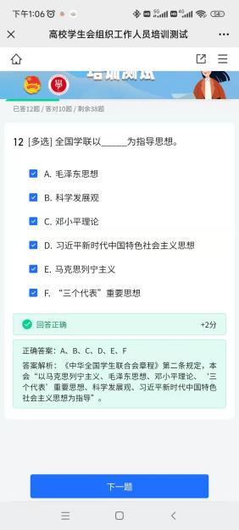
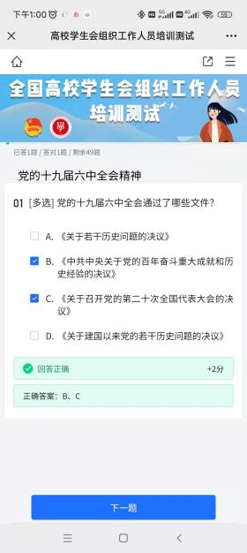
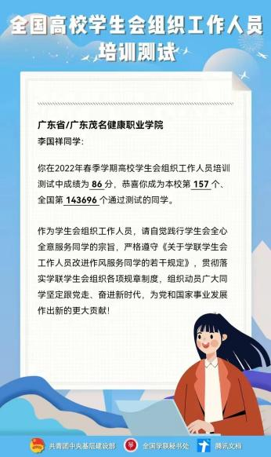
培训测试结果公示如下(详见附件）
公示时间：
2022年学生会组织工作人员春季学期培训

序号 | 所在组织 | 姓名 | 性别 | 职务 | 政治面貌 | 培训测试得分
1 | 院学生会 | 刘嘉达 | 男 | 主席团成员 | 共青团员 | 90
2 | 院学生会 | 欧阳宇媚 | 女 | 学习部部长 | 共青团员 | 86
3 | 院学生会 | 林小凤 | 女 | 维权服务部长 | 共青团员 | 84
4 | 院学生会 | 黄影妮 | 女 | 维权服务部干事 | 共青团员 | 86
5 | 院学生会 | 黄嘉莹 | 女 | 干事 | 共青团员 | 80
6 | 院学生会 | 冯柳婷 | 女 | 办公室部干事 | 共青团员 | 92
7 | 院学生会 | 陈雅 | 女 | 办公室部干事 | 共青团员 | 98
8 | 院学生会 | 陈晓媚 | 女 | 维权服务部副部长 | 共青团员 | 90
9 | 院学生会 | 李淋涛 | 男 | 体育部干事 | 共青团员 | 86
10 | 院学生会 | 黎桢 | 女 | 维权服务部干事 | 共青团员 | 88
11 | 院学生会 | 巫敏儿 | 女 | 办公室部长 | 共青团员 | 80
12 | 院学生会 | 雷舒桦 | 女 | 维权服务部干事 | 共青团员 | 80
13 | 院学生会 | 洪晓真 | 女 | 体育部部长 | 共青团员 | 98
14 | 院学生会 | 林志根 | 男 | 办公室部干事 | 共青团员 | 94
15 | 院学生会 | 肖婉智 | 女 | 维权部干事 | 共青团员 | 88
16 | 院学生会 | 林晓青 | 女 | 学习部干事 | 共青团员 | 80
17 | 院学生会 | 卢俊霖 | 男 | 体育部副部长 | 共青团员 | 88
18 | 院学生会 | 曾诚 | 男 | 体育部干事 | 共青团员 | 98
19 | 院学生会 | 谢若彤 | 女 | 维权服务部干事 | 共青团员 | 92
20 | 院学生会 | 李晓雯 | 女 | 办公室部干事 | 共青团员 | 92
21 | 院学生会 | 郑壹娴 | 女 | 体育部干事 | 共青团员 | 92
22 | 院学生会 | 钟彩媛 | 女 | 体育部干事 | 共青团员 | 92
23 | 院学生会 | 覃浩桦 | 女 | 办公室副部长 | 共青团员 | 86
24 | 院学生会 | 廖桂霖 | 女 | 主席团成员 | 共青团员 | 90
25 | 院学生会 | 周心怡 | 女 | 文娱部副部长 | 共青团员 | 90
26 | 院学生会 | 黄微 | 女 | 学习部干事 | 共青团员 | 82
27 | 院学生会 | 庞诗惠 | 女 | 学习部干事 | 共青团员 | 84
28 | 院学生会 | 冼楚艳 | 女 | 学习部干事 | 共青团员 | 96
29 | 院学生会 | 曾浩伦 | 男 | 体育部干事 | 共青团员 | 86
30 | 院学生会 | 陈惠秀 | 女 | 学习部干事 | 共青团员 | 92
31 | 护理系学生会 | 罗镇 | 男 | 体育部干事 | 共青团员 | 80
32 | 护理系学生会 | 郭兴怡 | 女 | 体育部干事 | 共青团员 | 88
33 | 护理系学生会 | 孙亚彤 | 女 | 体育部干事 | 共青团员 | 82
34 | 护理系学生会 | 陈建华 | 男 | 维权服务部副部长 | 共青团员 | 86
35 | 护理系学生会 | 刘可欣 | 女 | 文娱部副部 | 共青团员 | 80
36 | 护理系学生会 | 郑永乐 | 女 | 学习部干事 | 共青团员 | 86
37 | 护理系学生会 | 李芷晴 | 女 | 办公室副部长 | 共青团员 | 82
38 | 护理系学生会 | 罗育鑫 | 男 | 维权服务部干事 | 共青团员 | 82
39 | 护理系学生会 | 李银 | 女 | 体育部干事 | 共青团员 | 88
40 | 护理系学生会 | 宋炽君 | 女 | 维权服务部干事 | 共青团员 | 82
41 | 护理系学生会 | 严婉棋 | 女 | 文娱部干事 | 共青团员 | 80
42 | 护理系学生会 | 余江惠 | 女 | 文娱部部长 | 共青团员 | 80
43 | 护理系学生会 | 朱蔓蔓 | 女 | 办公室干事 | 共青团员 | 82
44 | 护理系学生会 | 黄惠芳 | 女 | 学习部干事 | 共青团员 | 80
45 | 护理系学生会 | 房建新 | 男 | 学习部干事 | 共青团员 | 80
46 | 护理系学生会 | 余婉晴 | 男 | 维权服务部干事 | 共青团员 | 80
47 | 护理系学生会 | 袁莹 | 女 | 文娱部干事 | 共青团员 | 80
48 | 护理系学生会 | 杨椿样 | 女 | 维权服务部干事 | 共青团员 | 92
49 | 护理系学生会 | 吴舒梅 | 女 | 维权服务部部长 | 共青团员 | 82
50 | 护理系学生会 | 林舒芹 | 女 | 办公室干事 | 共青团员 | 86
51 | 护理系学生会 | 王钰淇 | 女 | 学习部干事 | 共青团员 | 82
52 | 护理系学生会 | 黄俊棋 | 男 | 维权服务部干事 | 共青团员 | 80
53 | 护理系学生会 | 丘丽珍 | 女 | 维权服务部干事 | 共青团员 | 84
54 | 护理系学生会 | 吴纯燕 | 女 | 维权服务部干事 | 共青团员 | 80
55 | 护理系学生会 | 李芷萱 | 女 | 学习部副部长 | 共青团员 | 82
56 | 护理系学生会 | 许钰泓 | 女 | 维权服务部干事 | 共青团员 | 82
57 | 药学系学生会 | 陈金平 | 女 | 办公室干事 | 共青团员 | 88
58 | 药学系学生会 | 林中海 | 男 | 办公室干事 | 共青团员 | 86
59 | 药学系学生会 | 赵楚彬 | 男 | 学习部干事 | 共青团员 | 86
60 | 药学系学生会 | 钟亚琴 | 女 | 学习部干事 | 共青团员 | 84
61 | 药学系学生会 | 庄施薇 | 女 | 学习部干事 | 共青团员 | 88
62 | 药学系学生会 | 李东明 | 男 | 学习部副部长 | 共青团员 | 86
63 | 药学系学生会 | 方舒敏 | 女 | 维权服务部部长 | 共青团员 | 84
64 | 药学系学生会 | 肖曼菲 | 女 | 维权服务部干事 | 共青团员 | 86
65 | 药学系学生会 | 黄诗微 | 女 | 维权服务部干事 | 共青团员 | 96
66 | 药学系学生会 | 陈泳汛 | 女 | 维权服务部干事 | 共青团员 | 90
67 | 药学系学生会 | 彭俏敏 | 女 | 办公室干事 | 共青团员 | 88
68 | 健管系学生会 | 何雅梦 | 女 | 文体部副部 | 共青团员 | 86
69 | 健管系学生会 | 林家敏 | 女 | 维权服务部干事 | 共青团员 | 82
70 | 健管系学生会 | 张文洲 | 男 | 学习部干事 | 共青团员 | 84
71 | 健管系学生会 | 罗静 | 女 | 学习部干事 | 共青团员 | 92
72 | 健管系学生会 | 郭莹莹 | 女 | 办公室干事 | 共青团员 | 82
73 | 健管系学生会 | 陈俊婷 | 女 | 学习部干事 | 共青团员 | 80
74 | 健管系学生会 | 龚考妮 | 女 | 学习部副部 | 共青团员 | 84
75 | 健管系学生会 | 朱苗苗 | 女 | 学习部干事 | 共青团员 | 80
76 | 健管系学生会 | 张燕洋 | 女 | 文体部干事 | 共青团员 | 84
77 | 健管系学生会 | 阮嘉怡 | 女 | 文体部干事 | 共青团员 | 82
78 | 健管系学生会 | 曾子青 | 女 | 维权服务部干事 | 共青团员 | 84
79 | 健管系学生会 | 何玉权 | 女 | 办公室干事 | 共青团员 | 82
80 | 健管系学生会 | 董丽燕 | 女 | 办公室干事 | 共青团员 | 88
81 | 健管系学生会 | 古旭标 | 男 | 文体部干事 | 共青团员 | 82
82 | 健管系学生会 | 刘小萃 | 女 | 文体部部长 | 共青团员 | 82
83 | 健管系学生会 | 郑可盈 | 女 | 维权服务部副部 | 共青团员 | 80
84 | 健管系学生会 | 刘思余 | 女 | 办公室部长 | 共青团员 | 96
85 | 健管系学生会 | 杨春燕 | 女 | 办公室副部 | 共青团员 | 90
86 | 健管系学生会 | 徐嘉慧 | 女 | 学习部部长 | 共青团员 | 92
87 | 健管系学生会 | 陈紫仪 | 女 | 学习部干事 | 共青团员 | 88
88 | 医技系学生会 | 李可柔 | 女 | 主席团 | 共青团员 | 82
89 | 医技系学生会 | 李嘉雯 | 女 | 体育部干事 | 共青团员 | 80
90 | 医技系学生会 | 梁昭椅 | 女 | 体育部干事 | 共青团员 | 82
91 | 医技系学生会 | 刘雨君 | 女 | 体育部干事 | 共青团员 | 80
92 | 医技系学生会 | 余莉婷 | 女 | 体育部干事 | 共青团员 | 84
93 | 医技系学生会 | 沈双女 | 女 | 体育部干事 | 共青团员 | 84
94 | 医技系学生会 | 林木基 | 男 | 体育部部长 | 共青团员 | 82
95 | 医技系学生会 | 罗琦 | 女 | 维权服务部部长 | 共青团员 | 90
96 | 医技系学生会 | 潘思霞 | 女 | 学习部干事 | 共青团员 | 82
97 | 医技系学生会 | 陈俞霖 | 男 | 学习部干事 | 共青团员 | 80
98 | 医技系学生会 | 肖楠君 | 女 | 学习部干事 | 共青团员 | 86
99 | 医技系学生会 | 黄驰民 | 女 | 学习部部长 | 共青团员 | 92
100 | 医技系学生会 | 蔡艾琳 | 女 | 文艺部副部 | 共青团员 | 90
101 | 医技系学生会 | 余佩莹 | 女 | 文艺部干事 | 共青团员 | 84
102 | 医技系学生会 | 邓燕桃 | 女 | 文艺部部长 | 共青团员 | 82
103 | 医技系学生会 | 黄苑琳 | 女 | 文艺部干事 | 共青团员 | 94
104 | 医技系学生会 | 黄金纯 | 女 | 文艺部干事 | 共青团员 | 84
105 | 临床系学生会 | 钟易彤 | 女 | 学习部干事 | 共青团员 | 84
106 | 临床系学生会 | 郭远良 | 男 | 学习部干事 | 共青团员 | 82
107 | 临床系学生会 | 彭国俭 | 男 | 学习部干事 | 共青团员 | 80
108 | 临床系学生会 | 刘璨 | 男 | 学习部干事 | 共青团员 | 86
109 | 临床系学生会 | 李俭梅 | 女 | 办公室副部 | 共青团员 | 84
110 | 临床系学生会 | 任格格 | 女 | 维权部部长 | 共青团员 | 90
111 | 临床系学生会 | 苏伟昊 | 男 | 办公室干事 | 共青团员 | 82
112 | 临床系学生会 | 邬莉婷 | 女 | 学习部干事 | 共青团员 | 82
113 | 临床系学生会 | 邓晓蕙 | 女 | 维权部干事 | 共青团员 | 80
114 | 临床系学生会 | 蔡翘励 | 女 | 维权部干事 | 共青团员 | 94
115 | 临床系学生会 | 李思敏 | 女 | 体育部干事 | 共青团员 | 82
116 | 临床系学生会 | 罗龙燕 | 女 | 体育部干事 | 共青团员 | 84
117 | 临床系学生会 | 杨淇艳 | 女 | 维权部干事 | 共青团员 | 80
118 | 临床系学生会 | 黄雅睿 | 女 | 文艺部干事 | 共青团员 | 84
119 | 临床系学生会 | 彭嘉伟 | 男 | 体育部干事 | 共青团员 | 80
120 | 临床系学生会 | 卓力 | 男 | 文艺部干事 | 共青团员 | 90
121 | 临床系学生会 | 方挺第 | 男 | 文艺部副部 | 共青团员 | 82
122 | 临床系学生会 | 朱美莹 | 女 | 文艺部干事 | 共青团员 | 82
123 | 临床系学生会 | 凌佳榆 | 女 | 办公室部长 | 共青团员 | 92
124 | 临床系学生会 | 陈宇霏 | 女 | 体育部干事 | 共青团员 | 80
125 | 临床系学生会 | 杨国辉 | 男 | 文艺部干事 | 共青团员 | 96

共青团广东茂名健康职业学院学生会
2022年5月16日

